Добавление объекта WordArt
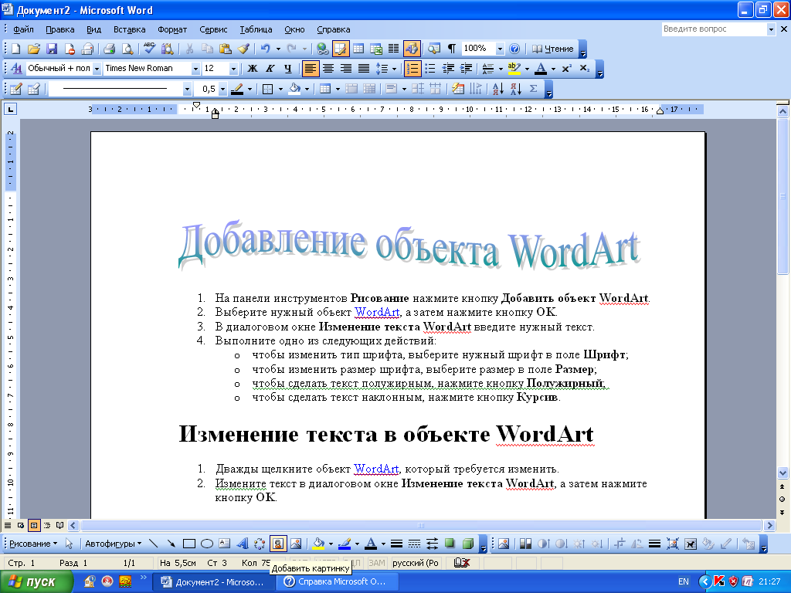
- На панели инструментов Рисование нажмите кнопку Добавить объект WordArt.
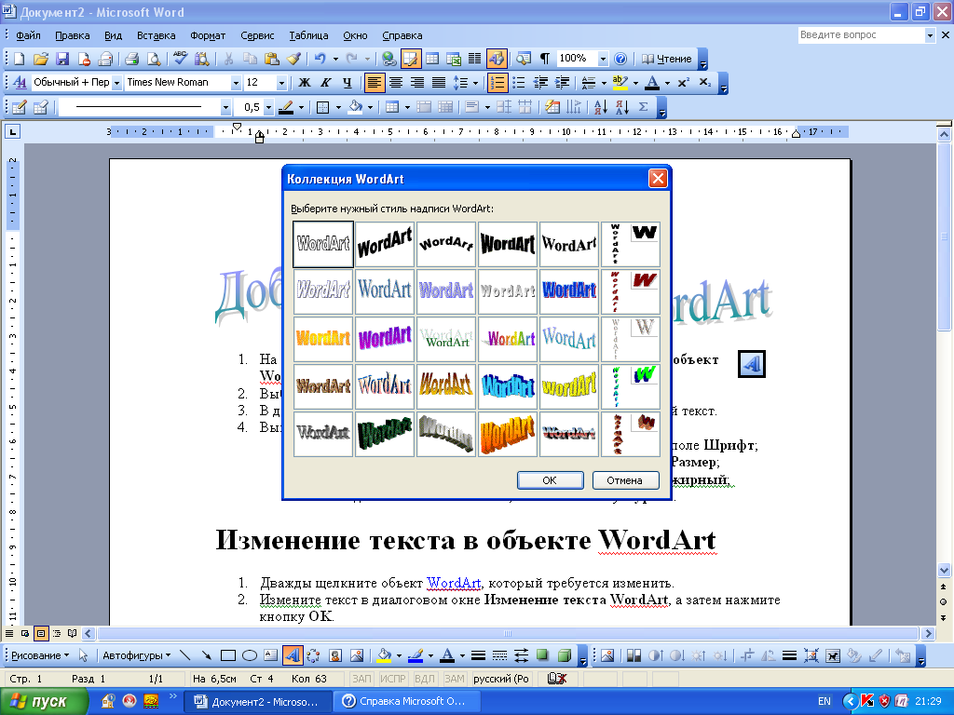
- Выберите нужный объект WordArt, а затем нажмите кнопку OK.

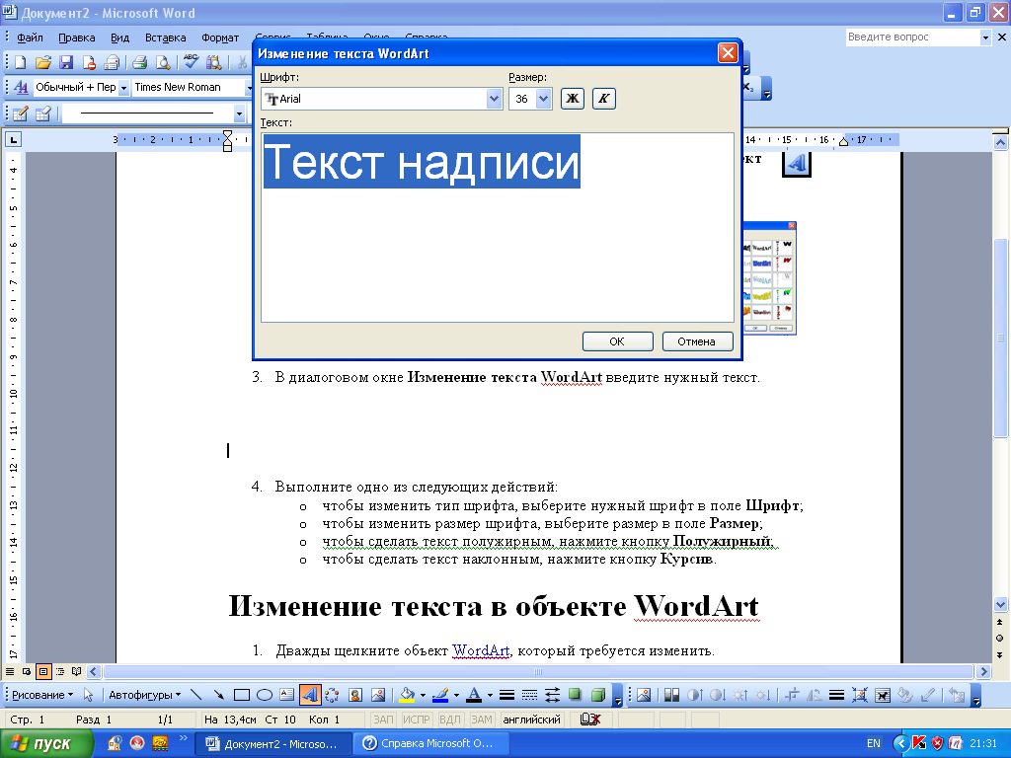
- В диалоговом окне Изменение текста WordArt введите нужный текст.

- Выполните одно из следующих действий:
  - чтобы изменить тип шрифта, выберите нужный шрифт в поле Шрифт;
  - чтобы изменить размер шрифта, выберите размер в поле Размер;
  - чтобы сделать текст полужирным, нажмите кнопку Полужирный;
  - чтобы сделать текст наклонным, нажмите кнопку Курсив.
Изменение текста
в объекте WordArt

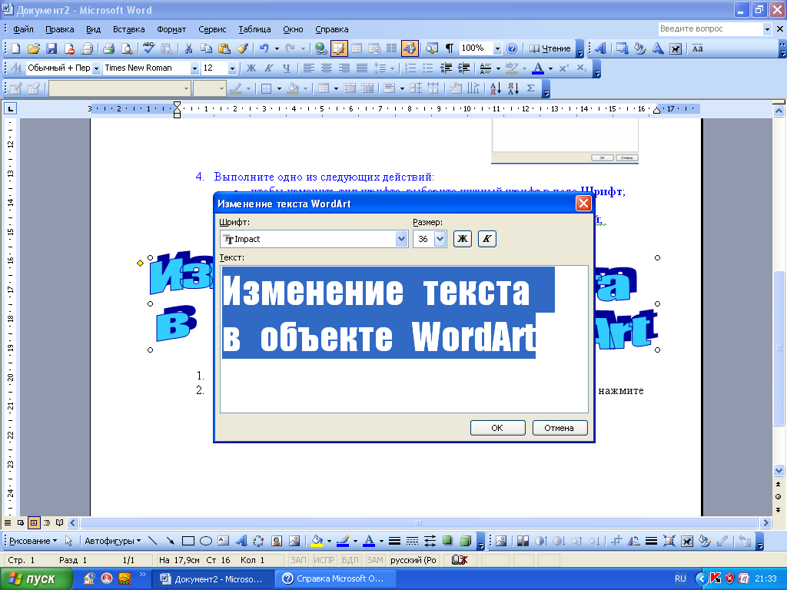
- Дважды щелкните объект WordArt, который требуется изменить.
- Измените текст в диалоговом окне Изменение текста WordArt, а затем нажмите кнопку OK.

